CHUYÊN ĐỀ MÁY TÍNH BỎ TÚI THCS

“Dễ mà không dễ”

Nhân tràn số:
- Các ví dụ:
- VD₁: Tính 1234567891 × 12345
B₁: Nhập vào máy tính 1234567891 × 12345
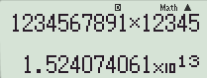

Ta hiểu máy tính chỉ cho ta được kết quả gần đúng là 15240740610000
Điều đó có nghĩa là tích có 14 chữ số và chỉ tìm được có 9 chữ số đầu tiên là đúng, chữ số thứ 10 được làm tròn.
  - Máy tính CASIO fx-570VN PLUS có thể lưu được 15 chữ số nhưng chỉ hiển thị chính xác 9 chữ số đầu tiên. Để hiển thị 5 chữ số cuối của tích trên, ta làm như sau:
B₂: Ans – 1.52407406×10¹³
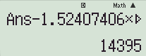

Vậy kết quả là: 15240740614395

- VD₂: Tính 6753267423 × 875645788
B₁: Nhập vào máy tính 6753267423 × 875645788
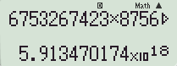

Ta hiểu máy tính chỉ cho ta được kết quả gần đúng là 5913470174000000000
  - Máy tính CASIO fx-570VN PLUS có thể lưu được 15 chữ số nhưng chỉ hiển thị chính xác 9 chữ số đầu tiên. Để hiển thị 6 chữ số tiếp theo của tích trên, ta làm như sau:
B₂: Ans – 5.91347017×10¹⁸
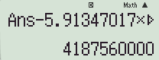

Ta được kết quả gần đúng của tích trên là 5913470174187560000
  - Từ chữ số thứ 15 trở đi kết quả đã bị làm tròn nên để tìm chính xác 5 chữ số cuối cùng của tích, ta làm như sau:
B₃: Tìm 5 chữ số cuối của tích lập bởi 5 chữ số cuối của 2 thừa số đã cho (6753267423 × 875645788)
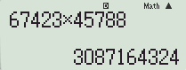

5 chữ số cuối cùng của tích cần tìm là 64324
Vậy kết quả là 5913470174187564324

- Bài tập tự luyện:
Tính:
- 123456789 × 1234
- 4444455555 × 1122345
- 1231231³
- 12345678987654321 × 123
- 1234⁶

Phép chia có dư và chu kì thập phân:
- Tóm tắt lý thuyết:
- Khi ta biết và thì ta có hay 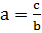
- Phép chia lấy dư thực hiện trên tập số nguyên, cho ta biết thương và phần dư trong phép chia
- Phép chia lấy dư có thể được thực hiện bởi hàm ÷R trên máy tính CASIO fx-570VN PLUS
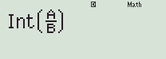
- Hoặc bằng các hàm:
- Tìm phần nguyên

- Tìm số dư

Trong đó: A là số bị chia
B là số chia
- Các bước tiến hành tìm số dư trong phép chia số tự nhiên:
- Hạ 10 chữ số đầu của số bị chia, tìm được số dư
- Tiếp tục hạ các chữ số kế tiếp sao cho ghép với số dư vừa rồi không quá 10 chữ số, tìm số dư
- Nếu còn số để hạ thì quay lại bước 2
- Số dư cuối cùng là kết quả cần tìm
- Các tính chất
- Quy ước: Khi a và b có cùng số dư khi chia cho m, ta nói
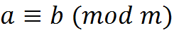
(đọc là đồng dư với 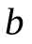mô-đun )
- Lưu ý: Tìm n chữ số tận cùng của lũy thừa a^{b} là tìm số dư của a^{b} khi chi cho 10^{n}
- Định lý Euler
- Phi hàm Euler
- Với
Thì 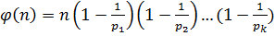
- Ứng dụng:
- Nếu thì 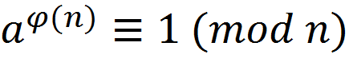
- Lưu ý: Tìm chữ số thứ n sau dấu phẩy thập phân của số có m chữ số trong chu kì thập phân là tìm chữ số thứ (n mod m) trong chu kì (nếu thì số cần tìm là chữ số cuối cùng trong chu kì)
- Bài tập tự luyện
- Số dư khi chia 22222333334444455555 cho 2015
- Số dư khi chia 13²⁰¹⁷ cho 23
- Tìm chữ số 61813 sau dấu phẩy thập phân của 681÷1183
- Tìm 3 chữ số tận cùng của A = 2¹+2²+2³+…+2²⁰¹⁶
- Tìm 5 chữ số tận cùng của 5⁹⁸⁷⁸

Ước chung, bội chung:
- Phân tích một số ra thừa số nguyên tố:
- Khái niệm: Mọi số tự nhiên a khác 0 đều có thể phân tích được dưới dạng:
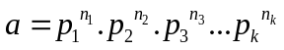
Trong đó:
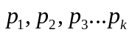là các số nguyên tố phân biệt.
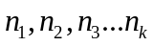là các số tự nhiên.
- Quy trình bấm phím trên CASIO fx-570VN Plus:
<Số cần phân tích>[ = ][SHIFT][’ ”]
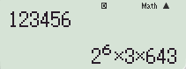
VD:

- Bài tập tự luyện:
- Phân tích 13248 ra thừa số nguyên tố.
- Phân tích 4986230 ra thừa số nguyên tố.
- Phân tích số sau ra thừa số nguyên tố:
A = 3464 + 8654 + 12114
- Phân tích số sau ra thừa số nguyên tố:
B = 9825 + 24555 + 34375 + 54015
- Ước chung lớn nhất:
- Khái niệm: Ước chung lớn nhất của hai số A, B là số nguyên d lớn nhất
sao cho d là ước của cả A và B.
- Kí hiệu: ƯCLN(A, B) hay GCD(A, B) hay đơn giản là (A, B).
- Quy trình bấm phím trên CASIO fx-570VN Plus:
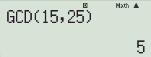
[ALPHA][ × ]<Số thứ nhất>[SHIFT][ ) ]<Số thứ hai>[ ) ][ = ]
VD:

- Tính chất: (A, B, C) = ( (A, B), C)
- Bài tập tự luyện:
- Tìm ƯCLN của 789072 và 1282242.
- Tìm ƯCLN của 2273051470 và 8739057053.
- Tìm ƯCLN của 3 số:
104359894, 521799470 và 1955374856.
- Tìm ƯCLN của 3 số:
731917725, 5123424075 và 8734218185
- Tìm ƯCLN của 4 số:
147963195, 443889585, 542531715
và 1055470791.
- Bội chung nhỏ nhất:
- Khái niệm: Bội chung nhỏ nhất của hai số A, B là số nguyên d lớn nhất
sao cho d là ước của cả A và B.
- Kí hiệu: BCNN(A, B) hay LCM(A, B) hay đơn giản là [A, B].
- Quy trình bấm phím trên CASIO fx-570VN Plus:
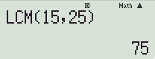
[ALPHA][ ÷ ]<Số thứ nhất>[SHIFT][ ) ]<Số thứ hai>[ ) ][ = ]
VD:

- Tính chất: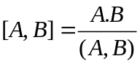
- Bài tập tự luyện:
- Tìm BCNN của 47382 và 59368.
- Tìm BCNN của 783, 2104 và 9008.
- Tìm BCNN của 23505471 và 39334071.
- Tìm BCNN của 478127291 và 339813673.
- Tìm BCNN của 3 số:
866079, 1154772, và 999743859.
- Công thức tính tổng số ước của một số:
- Lí thuyết:
Giả sử ta có:
Tổng số ước của là:
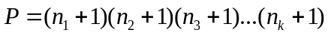
- Bài tập tự luyện:
- Tính tổng số ước của 1085482944.
- Tính tổng số ước của 2718756702.
- Công thức tính tổng các ước của một số:
- Lí thuyết:
Giả sử ta có:
Tổng các ước của là
• Tổng các ước lẻ: Bỏ các số hạng chẵn ở công thức trên.
• Tổng các ước chẵn: Áp dụng công thức tổng các ước nhưng bỏ các số hạng 1 trong dãy ước chẵn (hoặc có thể lấy tổng các ước trừ tổng các ước lẻ
- Bài tập tự luyện:
- Tính tổng các ước của 13138272.
- Tính tổng các ước lẻ của 418499744.
- Tính tổng các ước chẵn của 980958048.

Tính tổng dãy số có quy luật:
- Làm quen với tổng Sigma:
- Định nghĩa: Tổng Sigma của dãy số có quy luật: 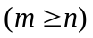 được viết gọn là: 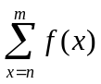
Đọc là: Xích-ma , chạy từ đến
Trong đó:
- là một hàm chứa , hay nói cách khác là dạng tổng quát của các số hạng trong tổng được biểu diễn bởi biến
- là giá trị nhỏ nhất của trong tổng
- là giá trị lớn nhất của trong tổng
- Trên máy tính CASIO fx-570VN PLUS, ấn phím [SHIFT][log ]
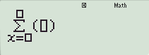

- Các ví dụ:
- VD₁: Tính tổng 1+2+3+…9+10
Nhập vào máy tính tổng Sigma (X), X chạy từ 1 đến 10
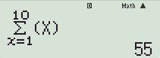
Vậy kết quả là 55
- VD₂: Tính tổng 1+3+5+…+2015+2017
Nhập vào máy tính tổng Sigma (2X+1), X chạy từ 0 đến 1008
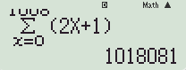
Vậy kết quả là 1018081

- Bài tập tự luyện:
- 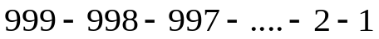
- 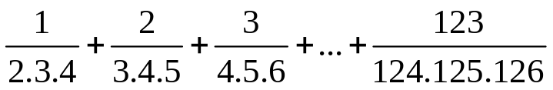
- 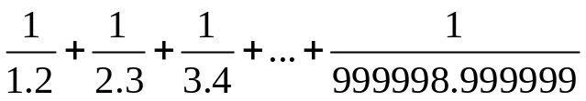

Liên phân số:
- Khái niệm:
- Liên phân số (còn gọi là phân số liên tục) biểu diễn các số thực dương (gồm số hữu tỉ và số vô tỉ) dưới dạng một phân số nhiều tầng.
Ví dụ: 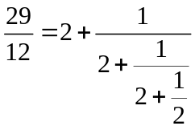
- Phân loại: liên phân số hữu hạn và liên phân số vô hạn
- Liên phân số đóng vai trò rất lớn trong việc nghiên cứu lý thuyết số. Trong chương trình THCS, ta chỉ xét các liên phân số hữu hạn.
- Dạng tổng quát: 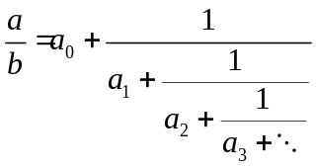
Trong đó 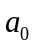là một số nguyên và tất cả các 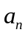 là số nguyên dương.
- Tính toán với liên phân số:
- Tính giá trị của liên phân số:
- Từ một liên phân số đưa về phân số (hoặc số thập phân gần đúng) tương đương.
- VD: Tính giá trị của liên phân số:
A = 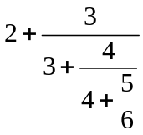
Cách 1: Nhập hết biểu thức liên phân số vào máy rồi tính.
Lưu ý: Cách này bị giới hạn bởi độ dài của liên phân số
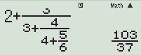
Nhập vào máy:

Cách 2: Sử dụng phím chức năng nghịch đảo [ x⁻¹ ] tính từ dưới lên.
Nhập vào máy:
[ 6 ][ x⁻¹ ][ × ][ 5 ][ + ][ 4 ][ = ][ x⁻¹ ][ × ][ 4 ][ + ][ 3 ][ = ][ x⁻¹ ][ × ][ 3 ][ + ] [ 2 ][ = ]
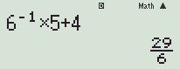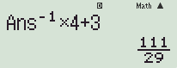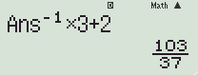

- Giải phương trình:
- VD₁: 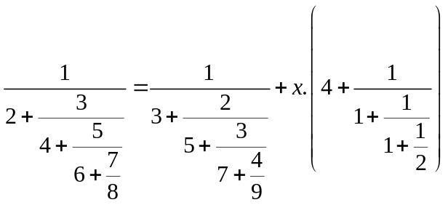
*Hướng dẫn:
-Bước 1: Tính các biểu thức liên phân số rồi gán chúng vào biến nhớ
+ Tính vế trái rồi bấm [SHIFT][STO][ (−) ] để gán vào biến nhớ A
+ Tính biểu thức thứ hai rồi [SHIFT][STO] ][’ ”] để gán vào biến nhớ B
+ Tính biểu thức trong ngoặc rồi [SHIFT][STO][hyp] để gán vào biến nhớ C
-Bước 2: Tìm x bằng cách lấy (A - B) : C hoặc nhập A = B + x.C rồi [SHIFT][CALC]
- VD₂: 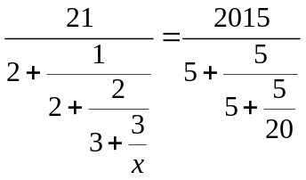
*Hướng dẫn: Đối với bài này chỉ cần tính riêng những liên phân số không chứa x rồi gán vào biến nhớ và [SHIFT][CALC] bình thường.

- Tìm ẩn trong liên phân số:
- VD: Biết 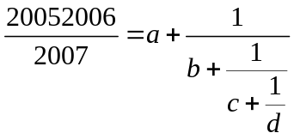. Tìm a, b, c, d.

*Hướng dẫn:
- Chỉnh chế độ hỗn số: [SHIFT][MODE][  ][ 1 ]
- Nhập 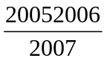, máy hiện 9991,03438
- Ta có phần nguyên là 9991 đồng nghĩa a = 9991
- Lấy trừ cho 9991
Lưu ý: Đối với những phân số có tử số và mẫu số lớn, khi ta nhập theo cách thông thường, đôi khi máy sẽ không hiển thị kết quả dưới dạng phân số
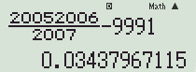
Ta làm như sau:
Nhập vào máy: 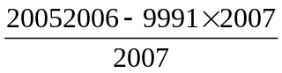 rồi ấn phím [ = ]
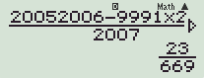
  - 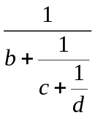=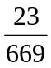
- Lấy 1 chia , ta được 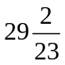 ⇒ b = 29 và 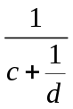=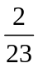
- Cứ làm như thế cho đến khi tìm được hết ẩn cần tìm.
*Sau khi làm xong ta đưa máy về chế độ phân số: [SHIFT][MODE][  ][ 2 ]

- Bài tập tự luyện:
- Tính giá trị và viết kết quả dưới dạng phân số:
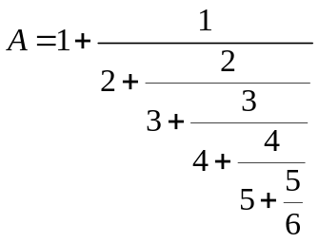

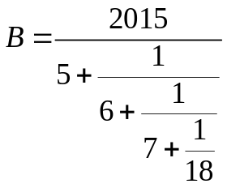
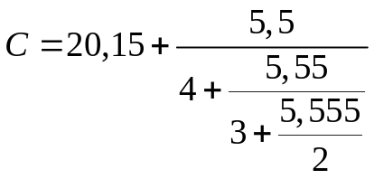
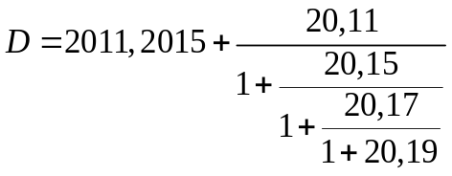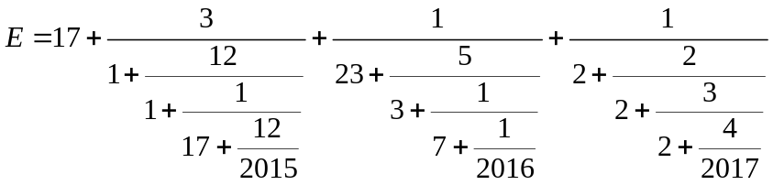
2) Giải phương trình:
a) 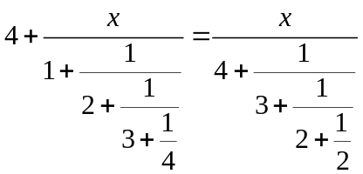
b) 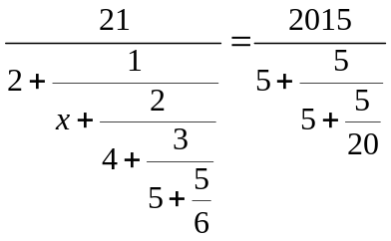
c) 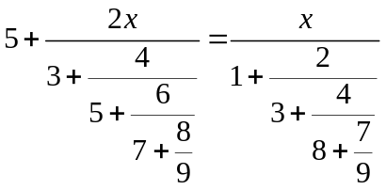
3) Tìm a và b, biết:
a) 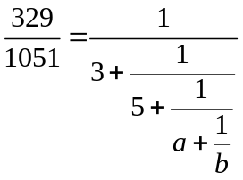
b) 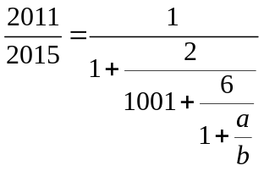 và a + b = 2016

Tìm số theo điều kiện:
- Khái niệm
Tìm số theo điều kiện là một dạng bài tập tìm số sao cho số đó thỏa điều kiện của đề bài.
- Các ví dụ
- VD₁: Tìm số T nhỏ nhất có 5 chữ số sao cho T chia 30 dư 16, chia 2012 dư 494
- Số T cần tìm có dạng:
T = 30.2012.A + 2012B + 494
- T chia 30 dư 16 nên ta tách:
T= (60360A + 2010B + 16) + 2B + 478
- (2B+478) phải “chia hết” cho 30
- Chạy bảng tìm B nhỏ nhất thỏa điều kiện:
- Nhấn [MODE][ 7 ] để vào TABLE
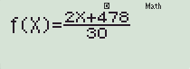
- Nhập vào máy:

- Nhấn [ = ]
- Dò bảng để tìm B nhỏ nhất sao cho F(X) nguyên
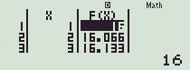
- B = 1
- Thay B = 1 ta được
T = 60360A + 2506
- Số T là số có 5 chữ số nên giá trị nhỏ nhất của T là
T_{min} = 60360A + 2506 =10⁴
- Nhập vào máy đẳng thức trên vào máy:
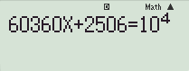
- Nhấn [SHIFT][CALC][ = ] tìm được nghiệm:
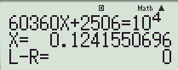
- Nhấn [  ], xóa vế phải của đẳng thức bằng phím [DEL]
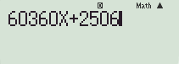
- Nhấn [CALC], máy hỏi X?, nhập [ALPHA][ + ][Ans][ + ][ 1 ][ ) ]
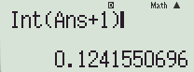
- Nhấn [ = ], ta được kết quả
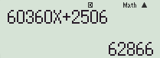
Vậy số cần tìm là: 62866
- VD₂: Tìm số T lớn nhất có 10 chữ số biết X chia 11 dư 2, chia 17 dư 3, chia 23 dư 4
- Số T cần tìm có dạng:
T = 11.17.23.A + 17.23.B + 23.C + 4
- T chia 17 dư 3 nên ta tách:
T = 4301A + 391B + 17C + 3 + 6C + 1
- (6C +1) phải “chia hết” cho 17
- Chạy bảng tìm C nhỏ nhất thỏa điều kiện:
- Nhấn [MODE][ 7 ] để vào TABLE
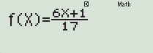
- Nhập vào máy:

- Nhấn [ = ]
- Dò bảng để tìm C nhỏ nhất sao cho F(X) nguyên
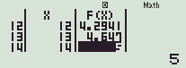
- C = 14
- Thay C = 14 ta được
T = 4301A + 391B + 326
- Số T chia 11 dư 2 nên ta tách:
T = 4301A + 385B + 2 + 6B + 324
- (6B+324) phải “chia hết” cho 11
- Chạy bảng lần 2 tìm số nhỏ nhất sao cho (6B+324) chia hết cho 11
- B = 1
- Thay B = 1 ta được T = 4301A + 717
- Số T là số có 10 chữ số nên giá trị lớn nhất của T là
T_{max} = 4301A + 717 = 10¹⁰ − 1
- Nhập đẳng thức trên vào máy tính:
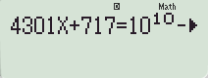
- Nhấn [SHIFT][CALC][ = ] tìm được nghiệm:
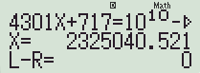
- Nhấn [  ], xóa vế phải của đẳng thức bằng phím [DEL]
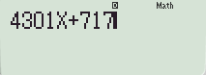
- Nhấn [CALC], máy hỏi X?, nhập [ALPHA][ + ][Ans][ ) ]
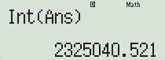
- Nhấn [ = ], ta được kết quả
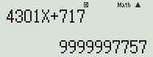
Vậy số cần tìm là: 9999997757
- Bài tập tự luyện:
- Tìm số X nhỏ nhất có 10 chữ số biết rằng X
chia 5 dư 3, chia 619 dư 237
- Tìm số X lớn nhất có 9 chữ số biết rằng X chia
11 dư 3, chia 271 dư 57
- Tìm số X nhỏ nhất có 11 chữ số biết rằng X
- chia 13 dư 3, chia 37 dư 3, chia 29 dư 4
- Tìm số X lớn nhất có 11 chữ số biết rằng X
chia 17 dư 3, chia 23 dư 1, chia 29 dư 4
ĐÁP ÁN BÀI TẬP TỰ LUYỆN

- 152345677626
- 4988212469876475
- 1866459733247499391
- 1518518515481481483
- 3530945043777457216
- 1) 5
- 18
- 8
- 070
- 15625

- 1) 26.32.23
2) 2.5.47.1032
3) 2.32.132.1734
4) 5.41.883.4915
- 1) 98634
2) 786523
3) 5492626
4) 48794515
5) 9864213
- 1) 1406487288
2) 1855008432
3) 11682219087
4) 326560939753
5) 1199692638
- 1) 504
2) 72
- 1) 45765720
2) 15219218
3) 3053772800

- -497502
- -1009
- -376252
- 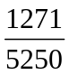
- 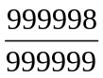

1) 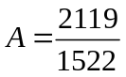
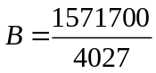
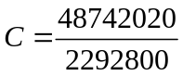
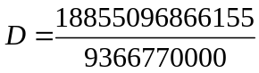
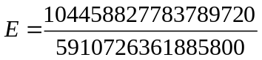
2) a) x = -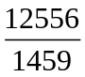
b) x = -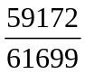
c) x = 54,31987655
3) a) a = 7 và b = 9
b) a = 504 và b = 1512

- 1000000308
- 999999542
- 10000002028
- 99999993999

